МУНИЦИПАЛЬНОЕ ОБРАЗОВАНИЕ
ГОРОДСКОЙ ОКРУГ СУРГУТ
ХАНТЫ-МАНСИЙСКОГО АВТОНОМНОГО ОКРУГА – ЮГРЫ

АДМИНИСТРАЦИЯ ГОРОДА

РАСПОРЯЖЕНИЕ

« | 08 | » | 12 | 20 | 23 |  |  | № | 3694

Об утверждении типовых

эскизов элементов обустройства

улично-дорожной сети

города Сургута

В соответствии с Федеральным законом от 06.10.2003 № 131-ФЗ
«Об общих принципах организации местного самоуправления в Российской Федерации», Федеральным законом от 08.11.2007 № 257-ФЗ «Об автомобильных дорогах и о дорожной деятельности в Российской Федерации и о внесении изменений в отдельные законодательные акты Российской Федерации», распоряжениями Администрации города от 30.12.2005 № 3686 «Об утверждении Регламента Администрации города», от 21.04.2021№ 552 «О распределении отдельных полномочий Главы города между высшими должностными лицами Администрации города», в целях обеспечения единого архитектурного облика придорожных элементов городской среды города Сургута:

1. Утвердить:

- типовой эскиз муниципальных остановочных комплексов без торговой площади, устанавливаемых на остановках общественного транспорта города, согласно приложению 1;
- типовой эскиз скамеек, размещаемых на улично-дорожной сети города, согласно приложению 2;
- типовой эскиз урн для сбора мусора, размещаемых на улично-дорожной сети города, согласно приложению 3.
2. Департаменту массовых коммуникаций и аналитики разместить настоящее распоряжение на официальном портале Администрации города: www.admsurgut.ru.
3. Муниципальному казенному учреждению «Наш город» опубликовать (разместить) настоящее распоряжение в сетевом издании «Официальные документы города Сургута»: docsurgut.ru.

4. Настоящее распоряжение вступает в силу с момента его издания.
5. Контроль за выполнением распоряжения оставляю за собой.

Заместитель Главы города С.А. Агафонов

Приложение 1
к распоряжению
Администрации города
от ____________ № _________

Типовой эскиз муниципальных остановочных комплексов
без торговой площади, устанавливаемых на остановках
общественного транспорта города

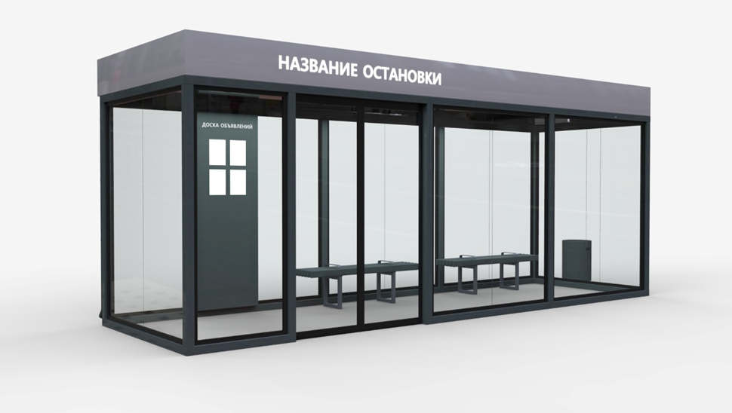

Примечания:
1) рекомендуемые размеры остановочного комплекса:
- длина 7000 (±100) мм;
- ширина 2000 (±100) мм;
- высота 2900 (±100) мм;
2) материал стен: закаленное стекло не менее 12 мм;
3) цветовая гамма:
- цвет металлических частей должен быть в диапазоне от светло-серого до темно-серого по палитре цветов RAL. Цвет обеспечивается за счет нанесения трехкомпонентной краской;
- цвет стекла – прозрачный;
4) размер стекла: все стекла автопавильона должны иметь одинаковый размер 1 660 – 2 255 мм;
5) остановочный комплекс подлежит комплектованию двумя урнами согласно приложению 3 к распоряжению, двумя скамьями, доской
для объявлений;
6) остановочный комплекс должен быть оснащен освещением и инфракрасными обогревателями.

Приложение 2
к распоряжению
Администрации города
от ____________ № _________

Типовой эскиз скамеек,
размещаемых на улично-дорожной сети города

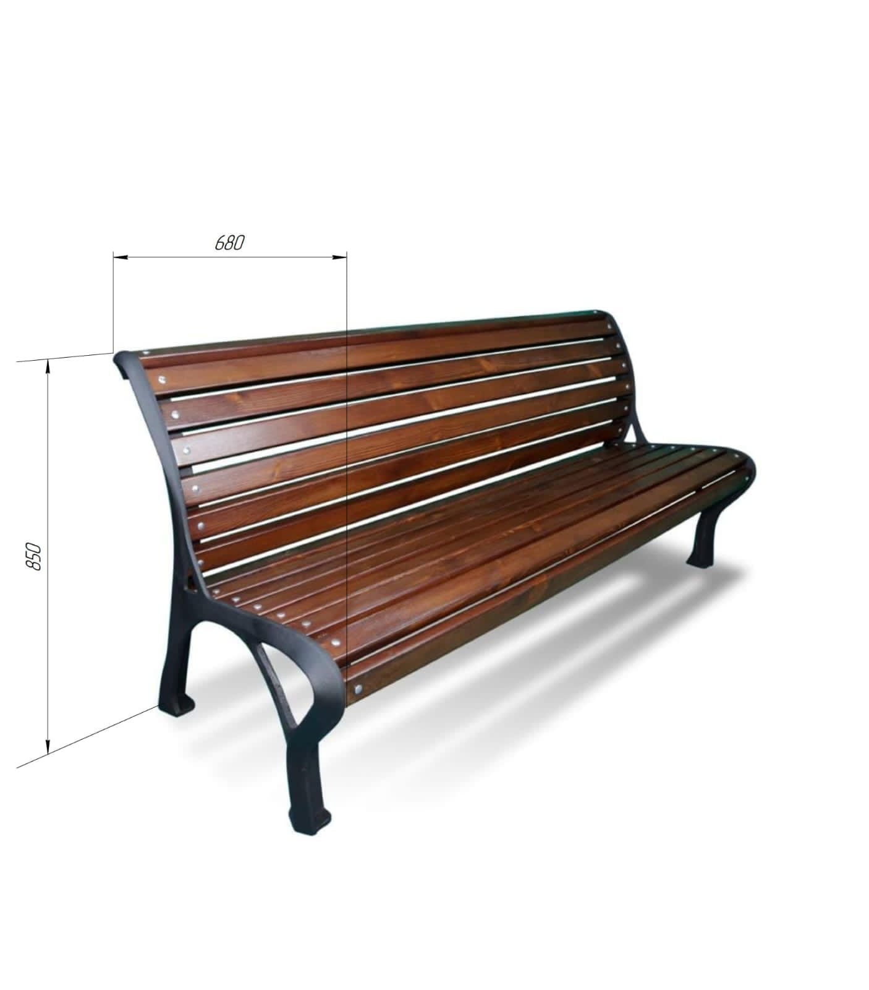

Примечания:
1) ножки скамьи: сталь/чугун графитовый-серый (Ral 7024);
2) настил скамьи: ДПК профиль для скамеек 57х32 мм, цвет – венге или шоколадно-коричневый;
3) рекомендуемые размеры скамьи:
- ширина 2000 мм;
- глубина 680 мм;
- высота 850 мм.

Приложение 3
к распоряжению
Администрации города
от ____________ № _________

Типовой эскиз урн для сбора мусора,
размещаемых на улично-дорожной сети города

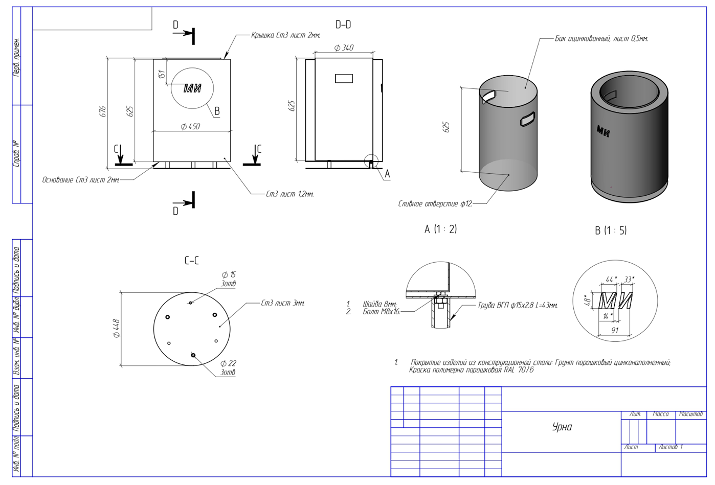

Примечания:
1) форма: цилиндрическая;
2) цвет: серый (Ral 7024). Окрашивание в два слоя: первый слой – грунт полимерно-порошковый с 80% цинка, второй слой – полимерно-порошковое покрытие Ral 7024;
3) диаметр каркаса: 450 мм;
4) диаметр основания: 448 мм;
5) высота каркаса: 625 мм;
6) материал: листовая сталь холодного проката.

